关于举办实验动物饲养环境与条件研讨会的通知

实验动物饲养环境和条件是保障实验动物质量的先决因素，如何改善和加强实验动物饲养管理，采用先进的饲养管理理念、符合标准的实验动物设施、设备是保障实验动物在良好的环境条件下健康生长的重要条件。
上海市实验动物学会、香港奥星集团和上海实验动物研究中心/上海市实验动物资源共享服务平台将于2015年11月17日联合举办‘实验动物饲养环境与条件研讨会’，会议诚邀国内外资深实验动物设施的设计专家、管理专家、环境设施标准的起草专家等共同举办学术讲座与研讨，旨在通过搭建一个培训与交流的平台，提高实验动物饲养管理的理论和技术水平。

会议内容：
—实验动物饲养管理：IVC笼具与开放笼具实验数据的对比
—生物安全：P3、P4生物污染废物的处理
—实验动物饮水：自动饮水、水瓶、一次性饮水袋
—实验动物垫料：低尘优质垫料对实验动物的影响
—我国现行的实验动物环境标准等

参会人员：从事实验动物管理人员、实验动物饲养人员、实验动物设施管理人员、兽医以及生物医药领域中与动物实验相关的管理、使用、研究人员等。

会议费用：免收会议费。交通、食宿自理。

会议时间：2015年11月16日（下午报到）；
2015年11月17日（会议）

会议地点：上海实验动物研究中心报告厅(上海市浦东新区金科路3577号1号楼1楼)。
上海市实验动物学会
香港奥星集团
上海实验动物研究中心
2015年10月10日

会议安排

会 议 安 排
日期 | 内容 | 时间
11月16日 | 注册、报到 | 下午
11月17日 | 开幕式 | 9:00-9:15
 | 实验动物饲养管理：IVC笼具与开放笼具实验数据的对比 | 9:15-10:45
 | 茶歇 | 10:45-11:00
 | 生物安全：P3、P4生物污染废物的处理 | 11:00-12:00
 | 午餐 | 12:00-13:00
 | 实验动物饮水：自动饮水、水瓶、一次性饮水袋 | 13:00-14:00
 | 实验动物垫料：低尘优质垫料对实验动物的影响 | 14:00-15:00
 | 茶歇 | 15:00-15:30
 | 我国现行的实验动物环境标准 | 15:30-16:30
 | 饲养设备、垫料、废物处理（暂定） | 16:30-17:30
 | 讨论 | 17:30-18:00
 | 晚餐 | 18:00-20:00
注：为方便会务安排，请参会代表最迟于2015年10月25日 16:00之前将《回执》邮件反馈给联系人。

交通信息：
飞机：上海浦东国际机场-1号出口乘磁悬浮 龙阳路站下-4号口进地铁2号线 金科路站3号出口出-步行至上海实验动物研究中心。（约15分钟，下同）

上海虹桥机场-1号航站楼-1号口进地铁10号线 南京路东站下-
地铁2号线 金科路站3号口出-步行至上海实验动物研究中心。

火车：上海火车站-地铁4号线内环 世纪大道下-地铁2号线 金科路站下3号出口出-步行至上海实验动物研究中心。

上海虹桥火车站-地铁2号线 金科路站3号出口出-步行至上海实验动物研究中心。

上海南站-地铁1号线 人民广场下-地铁2号线 金科路站3号出口出-步行至上海实验动物研究中心。

联系人：卢凤珠 13671950542 邮箱：cavulu@sh.austar.com.cn
张宏超 18631102017 邮箱：vivizhang@sjz.austar.com.cn

参会回执
参会代表信息
姓名 |  | 性别
单位 |  | 职务职称
手机 |  | E-mail
详细通讯地址 |  | 传真
酒店推荐（如需预定，请备注）
- 上海中兴和泰酒店 标间588元/晚 大床628元/晚（含早）
地址：上海市浦东新区碧波路889号 电话：021-51333666
- 上海景宏商务酒店 标间299元/晚 大床289元/晚（不含早）
地址：浦东新区张江建中路242弄88号(张江商业广场内) 电话：021-58335858
备注：

地理位置
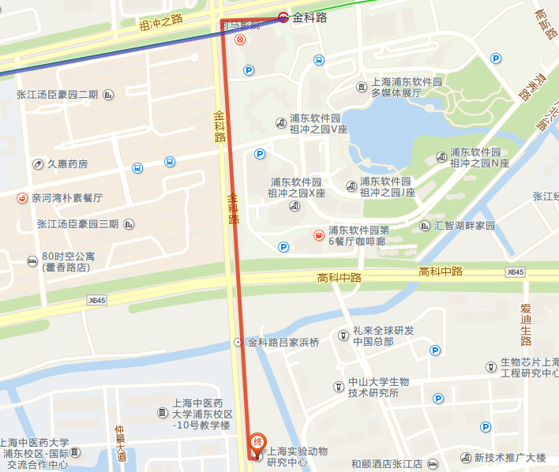
地铁金科路站3号出口

